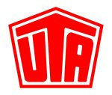
Presseinformation
Ansprechpartner für Rückfragen: Kay Otte +49 6027 509-106

Ausgezeichneter Kundenservice: UTA zählt in Deutschland zu den Besten

- Preisträger im Wettbewerb Top Service Deutschland 2016
- UTA zum zehnten Mal unter den kundenorientiertesten Unternehmen Deutschlands

Kleinostheim – 29.04.2016. Die UNION TANK Eckstein GmbH & Co. KG (UTA) konnte auch in diesem Jahr beim branchenübergreifenden Wettbewerb Top Service Deutschland überzeugen: Der Tank- und Servicekartenanbieter wurde bereits zum zehnten Mal in Folge vom Beratungsunternehmen ServiceRating, dem Mannheimer Institut für Marktorientierte Unternehmensführung (IMU), dem Meinungsforschungsinstitut YouGov und der Wirtschaftszeitung Handelsblatt zu einem der kunden- und serviceorientiertesten Dienstleister Deutschlands gewählt.

„UTA ist bei dem Wettbewerb angetreten, um den Status quo ihrer Servicequalität messen zu lassen und den Kundenservice weiter zu optimieren“, sagt Kay Otte, Marketing Director von UTA. Deshalb wurden im Zuge der Untersuchung das UTA-Management und 100 Kunden zur Servicestrategie und den angebundenen Prozessen befragt. Mit positivem Ergebnis: Der Tank- und Servicekartenanbieter überzeugte auch in diesem Jahr mit seiner Serviceorientierung und zählt mit einem 10. Platz zu den Top-Preisträgern. „Wir freuen uns sehr, dass wir das Gütesiegel Top Service Deutschland bereits das zehnte Jahr in Folge tragen können“, so Otte. „Es ist eine Bestätigung unserer konsequenten Kunden- und Serviceorientierung, die wir seit jeher in unserer Unternehmensstrategie verankert haben.“

Der Wettbewerb Top Service Deutschland stellt bereits seit zwölf Jahren die Servicequalität und Kundenorientierung deutscher Unternehmen auf den Prüfstand. Als Entscheidungsgrundlage dient dabei das Fokus-Modell der Kundenorientierung, das Prof. Dr. Dr. h.c. mult. Christian Homburg des Instituts für marktorientierte Unternehmensführung (IMU) an der Universität Mannheim nach neuesten wissenschaftlichen Erkenntnissen entwickelt hat. Es betrachtet und bewertet nicht nur verschiedene Facetten der Service- und Kundenorientierung im Unternehmen, sondern gibt den Teilnehmern auch wertvollen Input für Optimierungen an die Hand.

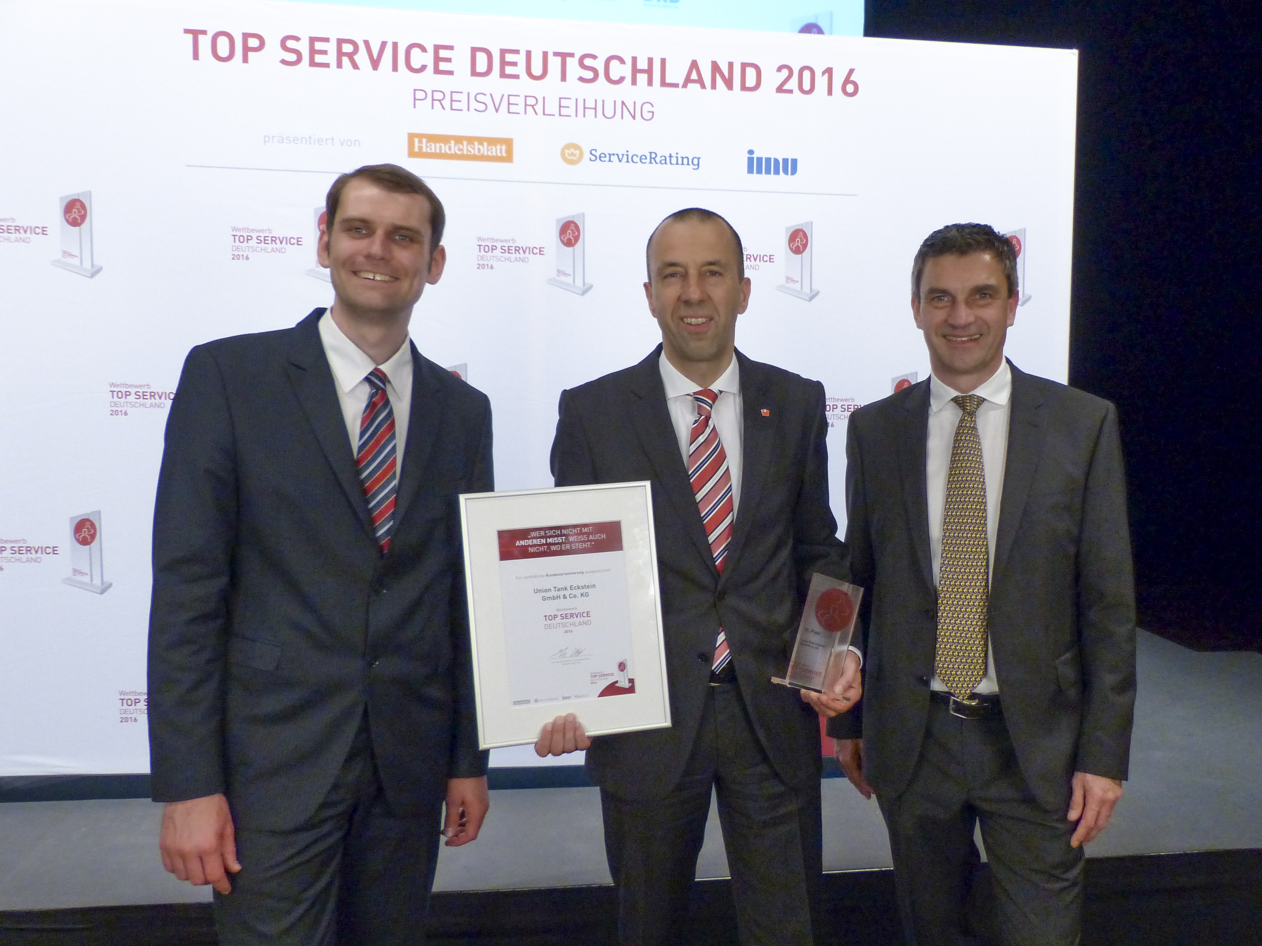

Top Service Preisverleihung 2016: Kay Otte (Mitte), Marketing Director von UTA, erhält den Preis von Eric Hommel (links), Projektleiter ServiceRating, und Kai Riedel (rechts), Geschäftsführer ServiceRating.

Über UNION TANK Eckstein
UNION TANK Eckstein GmbH & Co. KG (UTA) zählt zu den führenden Anbietern von Tank- und Servicekarten in Europa. Über das UTA-Kartensystem können gewerbliche Kunden an über 52.000 Stationen in 40 europäischen Ländern markenunabhängig und bargeldlos tanken sowie weitere Leistungen der Unterwegsversorgung nutzen. Dazu zählen unter anderem die Mautabrechnung, Werkstattleistungen, Pannen- und Abschleppdienste sowie die Rückerstattung von Mehrwert- und Mineralölsteuer. Das Unternehmen, das 1963 von Heinrich Eckstein gegründet wurde, ist mit 51 Prozent mehrheitlich in Familienbesitz (repräsentiert durch die Familien Eckstein und van Dedem), weitere Anteilseigner sind Edenred SA (34 Prozent) und die Daimler AG (15 Prozent). Der Hauptsitz befindet sich in Kleinostheim/Main. Rund 400 Mitarbeiter erwirtschaften im UTA-Verbund einen Jahresumsatz von knapp 2,6 Milliarden Euro. UTA wurde bereits zum zehnten Mal in Folge vom Beratungsunternehmen ServiceRating, dem Mannheimer Institut für Marktorientierte Unternehmensführung (IMU), dem Meinungsforschungsinstitut YouGov und der Wirtschaftszeitung Handelsblatt zu einem der kunden- und serviceorientiertesten Dienstleister Deutschlands gewählt. www.uta.com

Abdruck kostenfrei, Beleg erbeten.
UNION TANK Eckstein GmbH & Co. KG, Kay Otte, Marketing Director
Heinrich-Eckstein-Straße 1, D-63801 Kleinostheim/Main, Telefon: +49 6027 509-106
E-Mail: kay.otte@uta.com

